EXMO. SR. PRESIDENTE DA CÂMARA MUNICIPAL DE SUMARÉ

O vereador abaixo subscrito, no exercício e uso de suas atribuições, solicita que seja encaminhada a presente indicação ao Exmo. Sr. Prefeito para que o departamento competente viabilize a limpeza de mato e entulhos acumulados em área pública, localizada na esquina com as ruas Ernesto Barijan e Angelo Ongaro - Parque Hongaro região central do município.

Nesse sentido, esperamos empenho e atenção especial do Executivo para com esta indicação, visto que se trata de um pleito da população cujo atendimento é de suma importância.

Sala das sessões, 03 de maio de 2021.

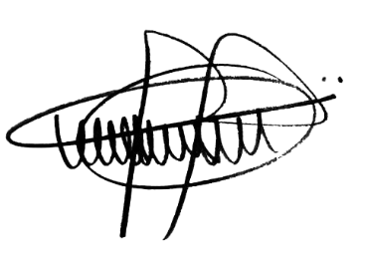

ANDRE DA FARMÁCIA
Vereador
Partido Social Cristão

